≪

**Analyse et Conception des assemblages mécaniques**

**Analyser, Concevoir, Réaliser**

**Chapitre 3 : Conception des liaisons pivot – Éléments roulants**

**PTSI – PT**

**FICHE**

**Cycle CPT**

# Introduction

## Exigences d’une liaison pivot

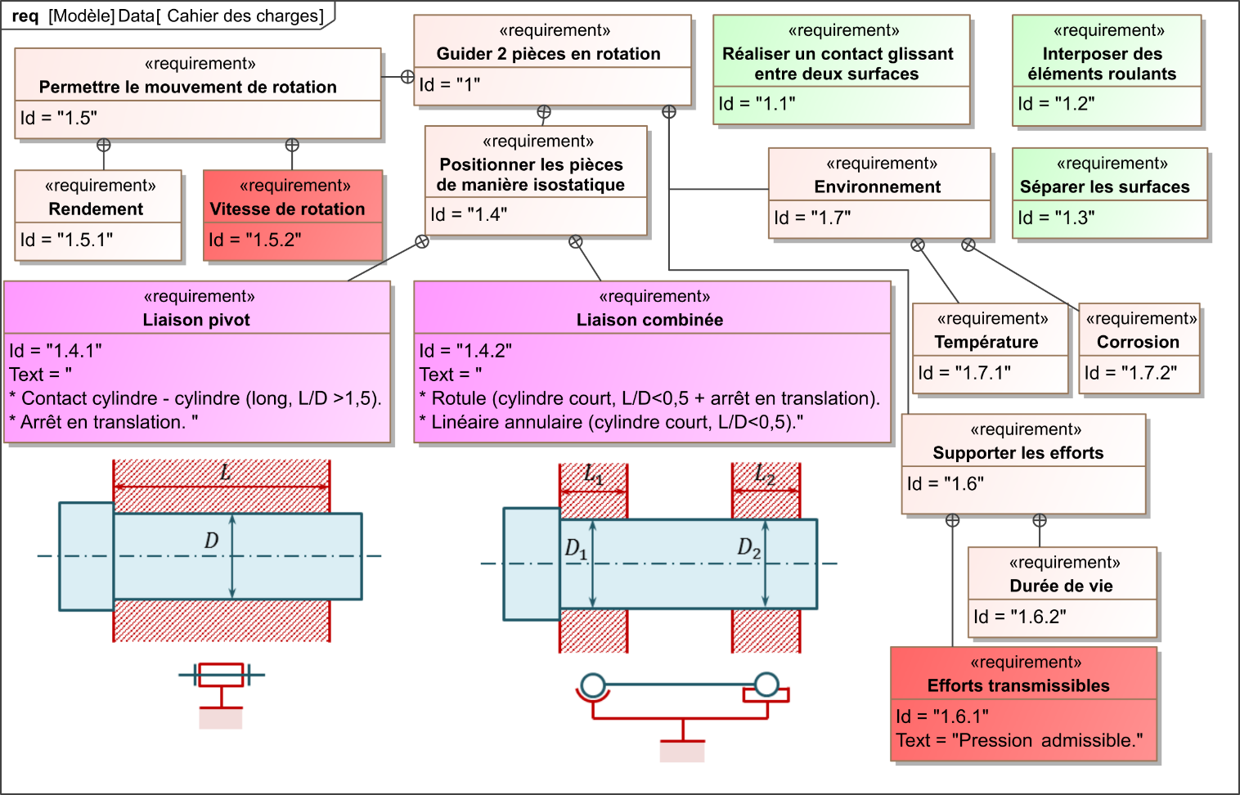

## Constituants d’un roulement

|  |  |  |
| --- | --- | --- |
| 95007001_A | Presentation%20roulement | Un roulement est composé :   * d’une bague extérieure ; * d’une bague intérieure ; * des éléments roulants (billes, rouleaux cylindriques, rouleaux coniques, aiguilles) ;      * d’une cage maintenant l’espacement entre les éléments roulants. |

## Charges admissibles et choix de roulement

|  |  |  |  |
| --- | --- | --- | --- |
|  |  |  |  |
| Charge radiale : | Charge axiale : | Charge combinée : | Le choix se fait en analysant la direction et l’intensité de la charges |

# Typologie et choix de roulement

## Critères de choix des roulements

Le choix d’un type de roulement peut se faire selon les critères suivants :

|  |  |
| --- | --- |
| * nature des charges : axiales, radiales, combinées ; * intensité des charges ; * vitesse de rotation ; * précision exigée : coaxialité,… ; * rigidité de l’ensemble ; | * encombrement, place disponible ; * durée de vie souhaitée ; * ambiance (Température, lubrification,…) ; * prix, nombres de mécanisme. |

## Roulements à billes

|  |  |  |  |
| --- | --- | --- | --- |
| **Roulements à billes à contact radial** | **Roulements à billes à contact oblique** | **Rotule à billes** | **Butées à billes** |
|  | Save0006 | Save0019 |  |
| * Roulements les plus utilisés. * Charge modérée radiale et axiale. * Possibilité d’une étanchéité incorporée. | * Charge modérée radiale et axiale. * Angle de charge courant de 15°, 25° et 40°. * Une pré charge au montage élimine le jeu interne et optimise la durée de vie du roulement. | * Chemin de roulement extérieur sphérique. * Supporte des charges axiales faibles et des charges radiales modérées. * Rotulage de 2,5 à 4°. | * Charges axiales uniquement. * Pas de centrage de l’arbre |

## Roulements à rouleaux

|  |  |  |  |
| --- | --- | --- | --- |
| **Simple rangée (oudouble)** | **Rotule à rouleaux cylindriques** | **Roulement à rouleaux coniques** | **Roulement à aiguilles** |
| Roulement%20a%20rouleaux | Roulement%20rotule%20a%20rouleaux | Roulement%20a%20rouleaux%20coniques | Save0021 |
| * Charge radiales importantes. * Aucune charge axiale. * Vitesse élevée. * Bague intérieure séparable ou pas. | * Charges admissibles plus élevées que les rotules à billes. * Lubrification à l’huile préconisée. | * Critères de choix équivalents aux roulements à billes à contact oblique. * Charges plus importantes. | * Encombrement réduit. * Charges radiale uniquement (aucune charge axiale). * Montage avec ou sans bague intérieure (dans ce cas la dureté du chemin de roulement doit être égale à 58 HRc. |

# Modélisation des roulements

## Roulements à billes à contact oblique

|  |  |  |
| --- | --- | --- |
|  |  | * On isole une bille. * Les billes sont soumises à l’action des bagues extérieures et intérieures (on néglige le poids) . * En appliquant le PFS, les deux actions mécaniques ont même norme, même direction, sens opposé. |

Il s’agit de la liaison équivalente d’une liaison rotule. Ainsi, on peut modéliser un roulement à billes à contact oblique par une liaison rotule. L’angle de rotulage est inférieur à 10’.

## Roulements à billes à contact radial

|  |  |  |  |
| --- | --- | --- | --- |
|  |  | **Situation de référence**  Le roulement à billes à contact radial peut être modéliser par une liaison sphère – cylindre (linéaire annulaire) d’axe | **Situation sous chage**  .  Le roulement à billes à contact radial peut être modéliser par une liaison rotule de centre .  Angle de rotulage inférieur à 10’. |

## Roulement à rouleaux coniques

|  |  |  |
| --- | --- | --- |
|  |  | * En étudiant l’équilibre d’un rouleau, on conclue que le support du glisseur passe par le point . * En étudiant l’équilibre de la bague intérieure + les rouleaux, on en déduit qu’un roulement à rouleaux coniques peut être modélisé par une **rotule de centre (angle de rotulage inférieur à 2’).** |

# Montage des roulements

Le montage des roulements doit permettre de réaliser une liaison pivot. Pour cela il est nécessaire de maîtriser :

* les arrêts axiaux des bagues des extérieures et/ou intérieures des roulements ;
* les ajustements des bagues intérieures par rapport à l’arbre et des bagues extérieures par rapport à l’alésage.

## Les arrêts axiaux

### Règles de montage

|  |
| --- |
| **Les bagues tournantes par rapport à la charge sont ajustées serrées et doivent être fixées latéralement (épaulées des deux cotés).**  La fixation latérale des bagues ajustées avec jeu (montées glissantes) doit :   * éliminer toutes translations possibles de l’arbre par rapport au logement ; * éviter les oppositions mutuelles entre roulements ; * éliminer les mouvements internes parasites (translation de bagues ou de roulement). |

## Montages des roulements à billes

### Montages à arbre long

Bien adaptés aux arbres de grande longueur qui subissent un gradient de température élevé. Le roulement de gauche encaisse les efforts axiaux.

|  |  |
| --- | --- |
|  | |
| **Arbre tournant par rapport à la charge** | **Alésage tournant par rapport à la charge** |
|  |  |

### Montages à arbre court

Bien adapté aux arbres de faibles longueurs qui ne subissent pas un gradient de température élevé. Chaque roulement encaisse les efforts axiaux dans un sens.

|  |  |
| --- | --- |
| **Arbre tournant par rapport à la charge** | **Alésage tournant par rapport à la charge** |
|  |  |

Attention : un jeu minimum est nécessaire pour éviter les surcharges dus à la dilation dans le cas numéro « 3 » il est par exemple possible d’interposer des cales de réglage du joint plat sur le flasque de droite. Dans le cas numéro « 4 » il est possible de régler le jeu grâce à l’écrou à encoches.

### Montages « économiques » (en « O » ou en « X »)

Ces montages sont plutôt destinés aux roulements à billes à contact oblique ou aux roulements à rouleaux coniques.

|  |  |
| --- | --- |
| **Montage en « O »** | **Montage en « X »** |
|  |  |

## Montage des roulements à rouleaux coniques

|  |
| --- |
| * **Ces roulements n’encaissant des efforts que dans un seul sens, cela implique de les monter en opposition.** * **Il est indispensable de concevoir un moyen permettant de régler la précharge garantissant le fonctionnement du roulement.** * **La bague servant au réglage de la précharge doit être légèrement glissante.** |

Quatre critères permettent de choisir entre un montage en « O » ou en « X » : le montage, la rigidité, la température et le cas d’utilisation.

|  |  |  |
| --- | --- | --- |
|  | **Montage en « O ».** | **Montage en « X ».** |
| **Montage** | * Plus complexe à réaliser. * Plus d’usinages et plus de pièces. * Dans un montage arbre tournant, la bague intérieure doit être montée glissante pour régler le jeu interne. * Montages en porte-à-faux. | * Montage simple et économique (moins d’usinages nécessaires). * Dans un montage arbre tournant, le réglage du jeu interne est effectué sur la bague extérieure. |
| **Rigidité** | * Bonne rigidité axiale. * Bonne rigidité radiale du fait de l’éloignement des centres de poussée. | * Bonne rigidité axiale. * Rigidité radiale diminuée du fait de la proximité des centres de poussée. |
| **Temp** | * La dilatation de l’arbre diminue la charge sur les roulements et augmente le jeu interne | * La dilatation de l’arbre augmente la charge sur les roulements et diminue le jeu interne. |
| **Utilisat°** | * Préférable pour les alésages tournants. * Utilisé pour des arbres tournants avec organes de transmission en dehors des roulements. | * Préférable pour les arbres tournants avec organes de transmission entre les roulements. |

## Choix des ajustements

Un ajustement est qualifié de libre, serré ou incertain :

* un ajustement libre autorise un mouvement relatif entre la bague et l’arbre (ou l’alésage) ;
* un ajustement serré nécessite un effort important au montage, cet effort pouvant être exercé par un outil allant du maillet à la presse hydraulique ;
* un ajustement incertain est un ajustement dont on ne peut garantir qu’il soit serré ou libre, selon la série de pièces avec lequel il est constitué. Il est généralement déconseillé.

|  |
| --- |
| **Règle sur les ajustements**   * **Si une bague tourne par rapport à la direction de la charge exercée sur le roulement, elle doit être ajustée avec serrage.** * **Si elle est fixe (non tournante) par rapport à la direction de la charge, elle doit être ajustée avec jeu.** |

L’ajustement est le fruit de l’association de deux tolérancements : celui de l’arbre et celui de la bague intérieure ou celui de la bague extérieure et de l’alésage. En conception, le tolérancement des bagues est imposé par le constructeur du roulement. Seuls les diamètres de l’arbre et de l’alésage sont à choisir !

### Règles de montage

|  |  |  |  |  |  |  |  |
| --- | --- | --- | --- | --- | --- | --- | --- |
| **BI tournante.**  **Charge fixe** | | **BE tournante**  **Charge tournante** | | **BI tournante**  **Charge tournante** | | **BE tournante**  **Charge fixe** | |
|  | |  | |  | |  | |
| BI serrée – BI libre. | | BI serrée –BE libre. | | BI libre – BE serrée. | | BI libre – BE serrée. | |
| *Montage poulie* | | *Moyeu tournant avec balourd* | | *Arbre tournant avec balourd* | | *Roue arrière voiture* | |
| **Charge normale**  Arbre : k6  Moyeu H7 | **Charge élevée**  **Arbre : m6**  **Moyeu H7** | | **Avec chocs**  Arbre : p6  Moyeu J7 | **Charge normale**  Arbre : g6  Moyeu K7 | **Charge élevée**  **Arbre : g6**  **Moyeu N7** | | **Avec chocs**  Arbre : g6  Moyeu P7 |